EP02. Um Admin consulta a lista de utilizadores com o protocolo HTTP, verbo GET, para a rota:

api/user

A resposta devolvida por este recurso segue o formato JSON:

EP03. Um Admin consulta os dados de um utilizador com o protocolo HTTP, verbo GET, para a rota:

api/user/{id}

A resposta devolvida por este recurso segue o formato JSON:

EP06. Um trabalhador de logística cria uma encomenda utilizando o protocolo HTTP, verbo POST, para a rota:

api/encomenda

A resposta devolvida por este recurso segue o formato JSON:

EP07. Um trabalhador de logística consulta todas as encomendas utilizando o protocolo HTTP, verbo GET, para a rota:

api/encomenda

A resposta devolvida por este recurso segue o formato JSON:

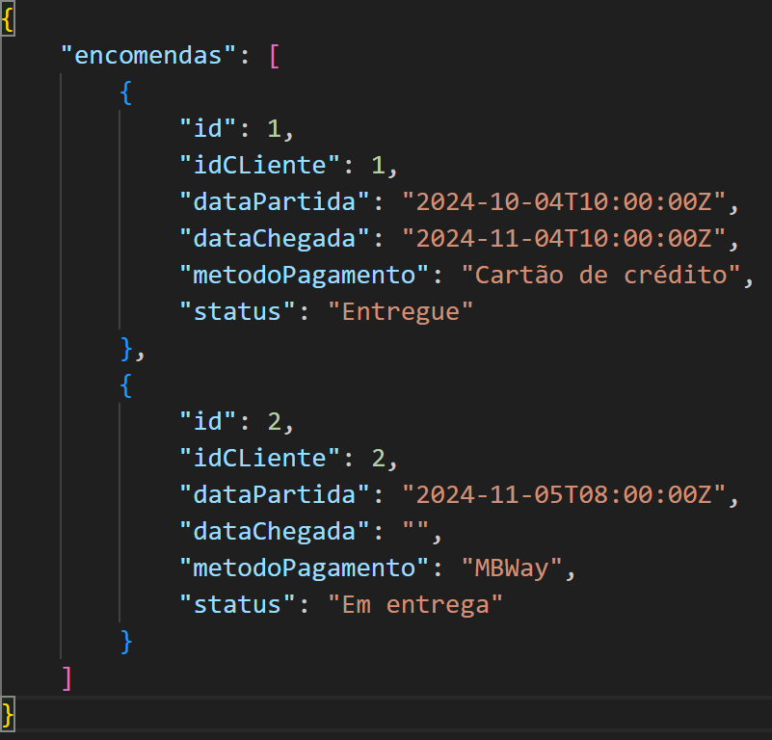

EP08. Um utilizador consulta todas as encomendas que lhe pertencem utilizando o protocolo HTTP, verbo GET, para a rota:

/api/encomenda

A resposta devolvida por este recurso segue o formato JSON:

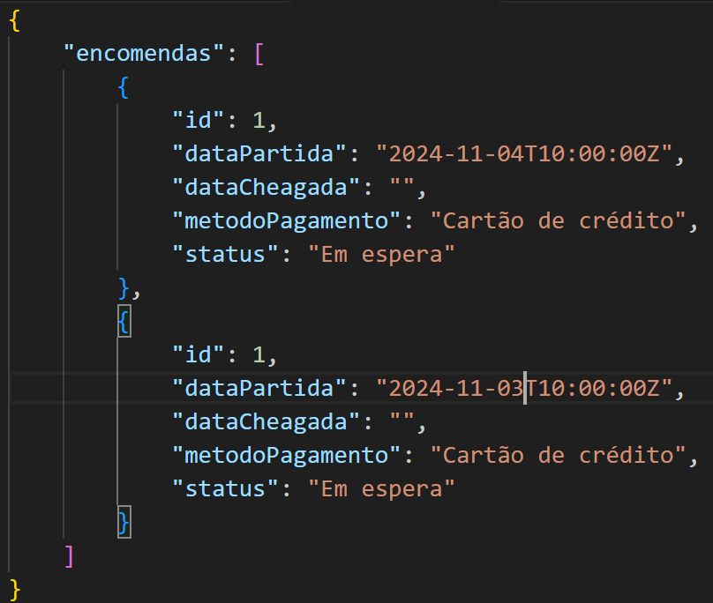

EP09. Um trabalhador de logística consulta os dados de uma encomenda utilizando o protocolo HTTP, verbo GET, para a rota:

/api/encomenda/{id}

A resposta devolvida por este recurso segue o formato JSON:

EP10. Um trabalhador de logística atualiza o status de uma encomenda específica utilizando o protocolo HTTP, verbo PUT, para a rota:

api/encomenda/{id}/status.

A resposta devolvida por este recurso segue o formato JSON:

EP11. Um trabalhador de logística elimina uma encomenda específica utilizando o protocolo HTTP, verbo DELETE, para a rota:

api/encomenda/{id}

A resposta devolvida por este recurso segue o formato JSON:

EP11. Um trabalhador de logística cria um volume utilizando o protocolo HTTP, verbo POST, para a rota:

api/volume

A resposta devolvida por este recurso segue o formato JSON:

EP11. Um trabalhador de logística consulta todos os volumes utilizando o protocolo HTTP, verbo GET, para a rota:

api/volume

A resposta devolvida por este recurso segue o formato JSON:

EP11. Um trabalhador de logística consulta os dados de um volume utilizando o protocolo HTTP, verbo GET, para a rota:

api/volume/{id}

A resposta devolvida por este recurso segue o formato JSON:

EP10. Um trabalhador de logística atualiza um volume utilizando o protocolo HTTP, verbo PUT, para a rota:

api/volume/{id}

A resposta devolvida por este recurso segue o formato JSON:

EP11. Um trabalhador de logística elimina um volume utilizando o protocolo HTTP, verbo DELETE, para a rota:

api/volume/{id}

A resposta devolvida por este recurso segue o formato JSON:

EP06. Um trabalhador de logística cria uma embalagem utilizando o protocolo HTTP, verbo POST, para a rota:

api/embalagem

A resposta devolvida por este recurso segue o formato JSON:

EP08. Um trabalhador de logística consulta todas as embalagens utilizando o protocolo HTTP, verbo GET, para a rota:

api/embalagem

A resposta devolvida por este recurso segue o formato JSON:

EP09. Um trabalhador de logística consulta os dados de uma embalagem utilizando o protocolo HTTP, verbo GET, para a rota:

api/embalagem/{id}

A resposta devolvida por este recurso segue o formato JSON:

EP10. Um trabalhador de logística atualiza uma embalagem utilizando o protocolo HTTP, verbo PUT, para a rota:

api/embalagem/{id}

A resposta devolvida por este recurso segue o formato JSON:

EP11. Um trabalhador de logística elimina uma embalagem utilizando o protocolo HTTP, verbo DELETE, para a rota:

api/embalagem/{id}

A resposta devolvida por este recurso segue o formato JSON:

EP08. Um trabalhador de logística consulta todos os produtos utilizando o protocolo HTTP, verbo GET, para a rota:

api/produto

A resposta devolvida por este recurso segue o formato JSON:

EP09. Um trabalhador de logística consulta os dados de um produto utilizando o protocolo HTTP, verbo GET, para a rota:

api/produto/{id}

A resposta devolvida por este recurso segue o formato JSON:

EP12. Um utilizador consulta as informações de um sensor utilizando o protocolo HTTP, verbo GET, para a rota:

api/sensor/{id}

A resposta devolvida por este recurso segue o formato JSON:

EP13. Um utilizador consulta todos os sensores do sistema utilizando o protocolo HTTP, verbo GET, para a rota:

api/sensor

A resposta devolvida por este recurso segue o formato JSON:

EP14. Um utilizador consulta um registo de um sensor utilizando o protocolo HTTP, verbo GET, para a rota:

api/sensor/{id}/registo

A resposta devolvida por este recurso segue o formato JSON:

EP15. Um utilizador consulta todos os registos de um sensor utilizando o protocolo HTTP, verbo GET, para a rota:

api/sensor/{id}/registo

A resposta devolvida por este recurso segue o formato JSON: